**Papperskorg Omni, 120L**

Art: 19404

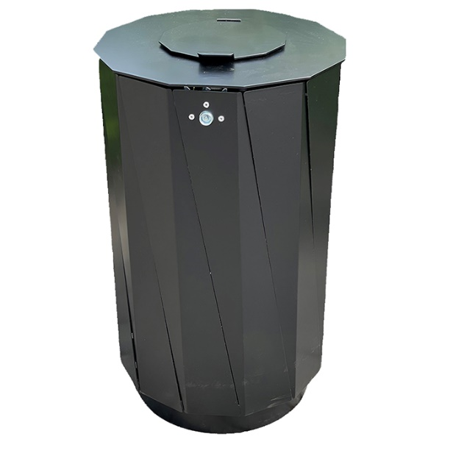

En stor och snyggt designad papperskorg i lackerad   
2-4 mm varmgalvaniserad plåt med ett inkastlock upptill.   
Tack var de dubbla locken görs det att t.ex. hushållssopor är för stora för att kastas i papperskorgen, locket kan endast öppnas 57 grader och är självstängande för att dessutom försvåra för fåglar som vill ta sig in i papperskorgen. En populär papperskorg där design är lika viktigt som att ha en stor papperskorg.

Papperskorgen töms med hjälp av trekantsnyckel och monteras genom att bulta fast papperskorgen.

*För fristående användning av papperskorgen finns betocksockel som tillval för att få tyngd i den. Annars bultas papperskorgen fast.*

**Tekniska data**

Material 2–4 mm varmgalvaniserad stålplåt

Volym 120 liter

Vikt 40 kg

Inkast Ø 150 mm

Övre lock Ø 230 mm – kan öppnas till 57 grader

Längd 460 mm

Bredd 460 mm

Höjd 790 mm

Diameter 460 mm

Färg Svart RAL 9005

Papperskorgen är låga i underhåll, och det rekommenderas att inspektera och underhålla dess gångjärn för att säkerställa optimal funktion.